QueryPilot系统设计说明书
团队名称：组长说的都队

1 引言

1.1 标识
系统名称为QueryPilot，开发团队为「组长说的都队」。

1.2 系统概述
QueryPilot面向数据库课程学生与初级开发者。学习SQL时常见的困难并非语句编写本身，而是执行结果偏差或报错原因难以定位。系统围绕该场景提供内置数据集的Schema查看、SQL编辑与草稿保存、只读运行、真实结果反馈以及Agent诊断。用户选定数据集后可查阅Schema、编写并保存SQL、提交执行并查看真实的列名、行数据、状态与耗时；结果不符预期时，可将题目背景、当前SQL与疑问提交给智能体。智能体通过查看表结构、静态分析语句、实际执行SQL与检索知识条目，给出问题定位、成因、修改建议以及相应的证据与限制。用户按建议修改后，可在同一会话中再次运行以验证效果。
系统由浏览器工作台、FastAPI应用服务、SQLTutorAgent、SQL静态分析与知识检索组件，以及由go-judge与SQLite构成的沙箱组成。浏览器负责保存会话、消息、运行记录与附件等学习记录，服务端按单次请求编排模型与工具。直接运行SQL不依赖模型配置，用户无需提供模型服务信息即可使用该能力；Agent诊断则使用用户提供的模型服务配置。

1.3 基线
公开的软件需求规格说明书、团队项目材料、目标博文中的30张界面截图、UML概要设计资料包、数据库设计摘要、数据库设计说明书与Agent评测合稿共同构成设计基线。其中需求规格约束功能范围、安全要求与验收口径，其余材料分别补充交互、数据、知识与评测方面的细节。

2 系统级设计决策
学习记录以浏览器本地保存为主。会话、消息、SQL运行记录与附件分别存放于sessions、messages、sqlRuns、attachments四个IndexedDB对象仓，服务端不保留个人历史。模型配置独立存放于localStorage，与学习记录分离，因此历史导出不会包含模型配置。
直接运行与Agent诊断共用同一套SQL执行服务。用户在编辑器中提交运行与智能体在诊断中调用执行工具，均经过相同的只读校验、相同的初始数据、相同的资源限制与相同的结果语义。用户看到的运行结果与智能体用作证据的运行结果因此保持一致，无需额外对齐。
诊断结论以真实工具证据为约束。执行声明、知识引用与验证结论均可追溯至对应的工具事件或知识条目；未经实际运行的修改SQL仅作为候选建议表述，不进入结论。
诊断由单一智能体按需编排四类工具，即inspect_schema查表结构、analyze_sql做静态分析、execute_sql执行沙箱、search_sql_knowledge检索知识条目。工具调用顺序不预先固定，界面按实际发生顺序展示各步骤。单个工具失败时，界面显示该失败与相应的判断限制，诊断过程可继续进行。
知识条目采用Markdown编写，检索采用BM25。每条知识具有稳定的knowledge_id，并记录出处、适用条件与可复现示例，以支持审核与引用。检索无匹配时返回空结果，模型生成内容不作为引用来源。
普通API采用JSON请求—响应，诊断采用有序SSE事件流。文本、工具状态、最终诊断与错误均关联至同一次请求并按发生顺序推送；每次请求仅包含一个终止事件，正常结束与异常结束均如此。
模型客户端与临时上下文按请求创建并释放。API Key仅用于当前调用，不写入日志、历史记录、工具轨迹与导出文件。
模型故障与SQL直接运行相互解耦。模型服务不可用时，SQL编辑与直接运行保持可用，Agent诊断不可用；沙箱故障时，直接运行与执行工具受影响，界面给出明确提示。
工作台采用三栏布局与渐进式详情展示。左栏管理历史会话，中栏承载对话，右栏提供SQL测试、调用详情、文件与知识四个标签页。详情按用户点击展开，首屏仅呈现必要信息。
会话开始后所用模型固定，不再变更。每条历史诊断保存inputSnapshot，固定当次的数据集、SQL、查询目标与附件；历史诊断反映当时的输入，当前草稿可独立变化。

2.1 输入响应与行为决策
新建诊断任务时题目背景为必填项，SQL草稿与测试数据描述为可选项。必填项为空时提交被阻止，该项标红并显示提示；有效提交后按钮进入处理中状态，以防止重复请求。
SQL运行依次执行请求校验、只读与单语句检查、沙箱执行、结果转换与本地记录。
Agent保留当前工作区并裁剪相关历史。信息不足时，Agent说明已检查的范围并向用户追问；后续补充内容、SQL修改与复验结果均追加至原会话，不另起会话，也不覆盖已有内容。

2.2 数据呈现与状态决策
诊断卡集中呈现问题与原因、证据、修改建议、知识引用与验证限制；复验结果明确区分为「验证通过」或「仍有问题」。
运行结果保留真实列名、行数据、状态与耗时。NULL值与字符串「NULL」分别显示；结果截断时同时标明实际返回行数，便于区分部分结果与完整结果。
各状态同时使用颜色、图标与文字表示。浏览器本地写入失败时保留页面内容，并显示「尚未保存」状态。

2.3 安全、保密与私密性决策
公网通信采用HTTPS，后端与沙箱仅在内部网络通信，沙箱/run不对公网开放。SQL限定为内置数据集上的单条只读SELECT或以SELECT输出的CTE；每次运行均从相同的初始数据开始，执行完成后释放临时环境，前次运行不影响后续运行。
模型Key默认掩码显示，且仅随单次请求进入后端。工具轨迹不包含私有推理与凭据，历史导出不包含模型配置。Endpoint采用允许列表管理，并配置频率限制与并发配额。

2.4 可用性、可维护性与可移植性决策
局部故障不清除工作区，用户可继续编辑、重试、清除模型配置或改用直接运行。
前端采用React、TypeScript、Vite、React Router、Tailwind CSS、shadcn/ui、Monaco与Dexie；后端采用Python、FastAPI、Pydantic、OpenAI Agents SDK、SQLGlot与HTTPX；部署采用Linux、Docker Compose与Caddy。发布时固定依赖版本、SQLite版本、数据集版本与知识库版本，以保证不同部署环境的一致性。

3 系统体系结构设计

3.1 系统总体设计

3.1.1 概述
依据软件需求规格说明书与原型材料，系统内置company与school两个数据集，界面提供的Schema与实际数据保持一致。用户可编写SQL、保存草稿、以只读方式提交运行，并获取真实执行结果与真实报错信息。
Agent结合查询目标与上下文进行诊断，支持修改后复验。诊断过程使用四类工具，证据可追溯，修改建议、知识引用与结论限制均予明确。知识条目经人工审核，检索采用BM25，内容按SQL教学领域定制。模型配置支持保存与清除，并分别检查连通性、认证、模型可用性与工具调用兼容性。
会话、附件及其关联完整性由浏览器本地存储承担，写入失败提供明确反馈。工具轨迹、历史JSON导出、有序SSE事件与唯一终止处理同属功能范围。资源限制、出错处理、安全要求、版本记录与四组离线对照评测亦在功能范围内。界面采用三栏工作台，包含新任务校验、诊断卡、知识联动与对话开始后的模型锁定。
原型将SQL超时默认值设为5秒；内存、结果返回行数、模型超时与Agent轮次采用可配置上限。界面中的0.02s、320ms等数值为原型示意值。
用户端需支持JavaScript、IndexedDB与localStorage，浏览器与设备要求由发布说明给出。应用服务运行于Linux，采用Python、FastAPI、Pydantic、OpenAI Agents SDK、SQLGlot与HTTPX，CPU、内存与并发容量按容量设计配置。知识与数据部分采用Markdown条目、jieba分词与rank-bm25排序，company、school数据集及审核通过的知识条目随发布版本提供。沙箱由go-judge与SQLite Runner构成，通过内部POST /run调用，并配置时间、内存与结果数量限制。部署侧采用Docker Compose与Caddy提供HTTPS入口，并接入兼容工具调用的模型服务；域名、证书、带宽与模型服务地址由部署配置确定。

3.1.2 设计思想
系统以「用户主导修改、Agent提供证据」为核心。浏览器保存学习过程，应用服务组织当前任务，模型在领域指令约束下选择解释或调用工具，确定性工具提供可核验事实。前端直接运行与Agent执行工具最终进入同一执行服务；知识检索或静态分析可独立失败，此时诊断继续，结论范围相应收窄并说明限制。
SQL静态分析由SQLGlot完成，解析AST并提取语句类型、结构与可疑用法。解析结果仅作为待验证提示；只读与单语句检查在语句进入沙箱前完成。
知识条目分为规则类与错误类，采用Markdown编写，经提取、去重、分类与人工审核后，由jieba分词并使用rank-bm25排序，检索结果包含片段、knowledge_id、出处与适用范围。无匹配时返回空结果，模型生成内容不作为引用。条目来源包括SQLite官方文档与BIRD-CRITIC-1.0-SQLite中的500个调试案例；公开案例中缺少修复SQL或测试用例的部分，仅整理其中可复现的内容。
Agent工具循环由后端准备必要上下文，并注册inspect_schema、analyze_sql、execute_sql、search_sql_knowledge四类工具。模型请求工具后，后端校验参数、执行并回传真实结果，循环至形成诊断、达到终止条件或请求失败。
沙箱执行由Runner加载相同的内置初始数据，在go-judge的隔离与资源限制下运行SQL，返回列、行、状态、错误与耗时。
浏览器本地存储包含四个IndexedDB对象仓。sessions为会话聚合根，字段包括id、title、datasetId、sqlDraft、objective、attachmentIds、createdAt与updatedAt，当前草稿保存于该仓，附件引用指向同一会话下的记录。messages记录消息，字段包括id、sessionId、sequence、role、content、attachmentIds、inputSnapshot、toolCalls、diagnosis、status与createdAt，按sequence恢复；inputSnapshot固定当次的数据集、SQL、目标与附件。sqlRuns记录实际执行，字段包括id、sessionId、messageId、datasetId、sql、status、resultSummary、error、elapsedMs与createdAt；messageId可为空，手动运行不关联消息。attachments将Blob与name、mimeType、size、createdAt等元数据存于同一记录，供草稿及同一会话下的多条消息引用。
ModelConfig记录Endpoint、API Key、Model ID、Context Length与Max Output Tokens，独立保存于localStorage。Diagnosis为诊断卡内容，包含diagnosis、evidence、suggestions、knowledge_refs与limitations，复验时还需区分通过或仍有问题。KnowledgeEntry为知识条目，字段包括knowledge_id、title、类别、适用条件、规则、示例、source与applicableVersion，ID保持稳定，条目与示例均经审核并可复现。
四个对象仓对应四个同名TypeScript实体，以id为主键、sessionId归属会话。当前草稿与历史inputSnapshot相互分离，工具摘要与诊断嵌入messages，不设独立的toolEvents对象仓。UML类图中的Workspace对应sessions中当前草稿相关字段的组合，不是独立的物理对象仓。索引、事务、Base64附件导出与onupgradeneeded迁移按数据库设计说明书执行。
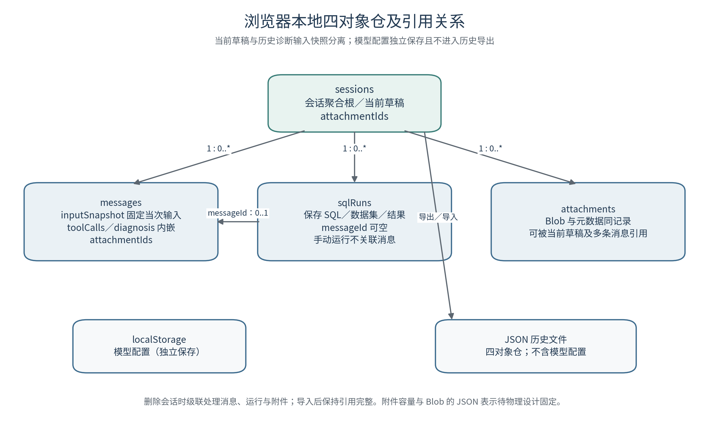
图1 浏览器本地四对象仓及引用关系

3.1.3 基本处理流程
直接运行时，用户选择数据集并提交SQL，后端校验后调用统一执行服务，真实结果归入原会话并写入本地运行记录。提交后的继续编辑不改动已生成的运行记录。
Agent诊断先校验题目背景，锁定会话模型并固定inputSnapshot，随后构建必要上下文、按需执行工具循环，通过有序SSE输出文本、工具状态、最终诊断或错误。
修改复验在原会话中追加新消息与新运行记录，不覆盖历史结论；仅当真实结果满足任务目标时判定为验证通过。
数据处理依次经过输入收集、上下文构建、工具证据生成、诊断组装与本地持久化。UML概要设计资料包中的用例图、活动图、类图、时序图与协作图作为概要模型保留在资料包中。

3.1.4 系统体系结构
浏览器工作台采用React实现三栏布局，Monaco承担SQL编辑，界面展示状态、运行结果、诊断卡与工具轨迹。浏览器本地部分由Dexie管理IndexedDB四个对象仓，localStorage管理模型配置，并承担历史JSON的导入导出。公网入口由Caddy提供HTTPS与反向代理，属复用组件。
服务端为FastAPI应用，配合Pydantic完成校验，对外提供五个应用API并将内部结果转换为统一响应。SQLTutorAgent携带领域指令，负责工具编排与SSE事件组织。SQL部分承担SQLGlot静态分析、只读检查、统一执行与结果转换。知识库部分由Markdown条目、jieba与rank-bm25构成，负责检索与引用定位。沙箱由go-judge与SQLite Runner构成，承担资源限制与临时环境管理，属复用组件。数据作为独立配置项管理，包含company、school数据集及其Schema、样例与初始数据。离线评测材料包含案例、对照运行、评分与报告，不参与在线请求。
浏览器工作台经Caddy访问FastAPI应用；SQLTutorAgent按需调用SQL部分、知识库与模型接口；SQL部分调用沙箱并读取内置数据集。浏览器本地存储由工作台独立管理。沙箱不调用Agent，知识库不读取模型配置，本地历史不决定服务端内置数据。单个工具失败时诊断可继续并显示判断限制；执行与本地写入均返回真实状态。
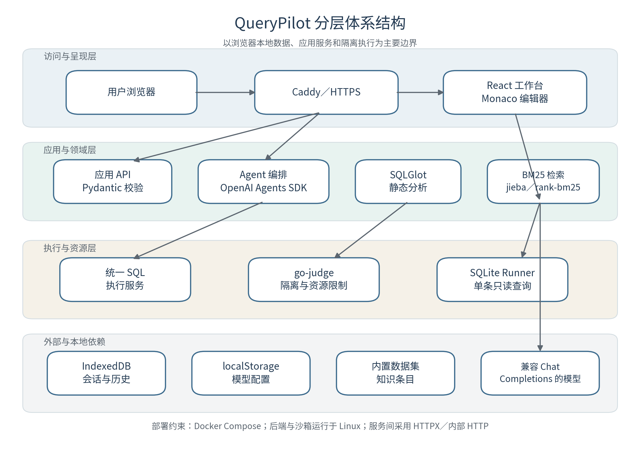
图2 系统分层体系结构与配置项关系

3.1.5 功能需求与系统配置项的关系
内置数据集相关要求由浏览器工作台与数据配置项承担，应用服务与沙箱提供支撑，界面Schema与实际数据保持一致。SQL编辑、草稿保存、只读运行与真实结果由工作台与SQL部分承担，本地存储负责草稿与历史，沙箱负责执行，数据集提供初始数据。诊断与复验由Agent牵头，工作台、应用服务与SQL部分配合；四类工具、可追溯证据、修改建议、知识引用与结论限制由Agent、SQL部分与知识库共同完成，沙箱与工作台提供配合。
知识审核、BM25检索与领域定制落在知识库，Agent与离线评测材料使用该能力。模型配置的保存、清除与四项兼容检查由工作台与本地存储负责，应用服务与模型服务配合。历史会话、附件及关联完整性主要由本地存储承担，工作台负责呈现与保存状态反馈。工具轨迹、历史JSON、有序SSE与终止处理由工作台与Agent配合，本地存储与应用服务提供支撑。资源、出错、安全、版本记录与四组离线评测涉及应用服务、沙箱与评测材料，公网入口与知识库亦有参与。三栏工作台、新任务校验、诊断卡、知识联动与模型锁定等界面要求主要落在工作台，本地存储、Agent与知识库配合。

3.1.6 人工处理过程
用户负责提供模型配置与查询目标、判断Agent给出的信息、修改SQL并决定是否复验。知识组审核条目来源、规则与适用边界。评测人员按固定量表评分并处理分歧。部署人员维护域名、HTTPS、资源上限与版本记录。系统不自动采纳候选SQL，也不将执行成功等同于查询逻辑符合目标，两者分别判断。

3.2 系统部件
拟开发或整合的部件包括浏览器工作台、FastAPI应用服务、Agent、SQL部分、知识库、浏览器本地存储与离线评测材料。Caddy、go-judge、SQLite、模型服务及第三方库属于复用组件或外部依赖。
用户设备运行工作台与本地存储，提供计算、显示、输入、网络与站点存储，按发布说明中的支持清单测试。应用主机运行公网入口、应用服务、Agent、SQL部分与知识库，操作系统为Linux，CPU、内存、磁盘与并发容量按容量设计配置，运行时记录耗时、等待与错误率。执行资源运行沙箱与数据集，配置时间、内存与结果数量上限并与公网隔离，以超限案例测试。外部网络承载公网HTTPS、公网入口与模型接口，检查外部访问与模型故障表现。内部网络采用内部HTTP，连接应用服务、SQL部分与沙箱，沙箱POST /run不对公网暴露。
设计成果依次为系统级设计、应用接口详细设计（OpenAPI与接口设计说明）、本地数据库设计、知识条目与数据集规格、部署与运维说明。

3.3 执行概念
直接SQL运行采用单次请求—响应，提交时固定sessionId、datasetId与SQL。Agent诊断采用请求级任务与有序事件流，工具结果同时供后续模型输入与用户查看；助手消息保存inputSnapshot与toolCalls。正常终止与异常终止均仅产生一个请求终止事件。
复验追加新消息与新运行记录，不覆盖历史诊断。单个工具失败不必然终止工作流；请求错误或连接中断时保留已有内容并按失败或未完成保存。请求结束后释放模型客户端、临时上下文与沙箱环境，个人会话仅保留在浏览器本地。
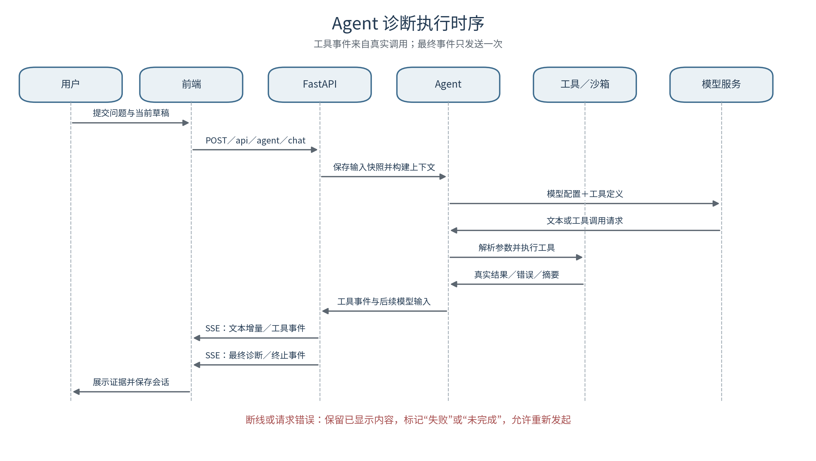
图3 Agent诊断动态交互时序

3.4 接口设计

3.4.1 接口标识和图表
用户与浏览器工作台之间为图形界面，支持键盘、鼠标与触控，优先级高。前端及运维通过GET /api/health查询应用健康状态，采用HTTPS JSON，优先级中。前端通过GET /api/datasets查询数据集，通过POST /api/sql/run运行SQL，通过POST /api/agent/chat发起诊断（采用SSE），通过POST /api/model/test测试模型配置，四项均为高优先级。Agent与模型服务之间采用兼容Chat Completions的接口并支持函数工具调用；SQL部分与沙箱之间为内部HTTP POST /run；工作台与浏览器本地存储之间为IndexedDB与localStorage；工作台与历史JSON文件之间为UTF-8导入导出。
五个应用API的完整字段、状态码与统一错误格式由OpenAPI文档固定。

3.4.2 应用API
GET /api/datasets无请求体，至少返回company、school及一致的Schema，具体字段以OpenAPI文档为准。POST /api/sql/run接收dataset_id与sql，仅允许单条只读SELECT或以SELECT输出的CTE，返回真实列、行、状态、错误、耗时与截断信息。
POST /api/agent/chat接收model_config、workspace与messages，workspace包含当前数据集、SQL、目标与附件；按序输出文本、tool_events、最终诊断与唯一终止事件。POST /api/model/test接收Endpoint、Model ID、API Key、上下文长度与输出参数，分别检查连通性、认证、模型可用性与工具兼容性，失败时保留已填参数。GET /api/health无请求体，返回应用健康状态。
最终诊断包含diagnosis、evidence、suggestions、knowledge_refs与limitations；执行声明、知识引用与验证结论均可定位至真实工具事件或知识条目。模型测试与诊断使用的Key仅用于本次请求。健康检查同时返回沙箱与上游模型状态，便于定位故障环节；模型故障仅影响诊断，直接运行保持可用。

3.4.3 外部、本地与文件接口
Agent与模型服务之间，后端发送必要上下文、领域指令与工具定义，接收文本或工具请求；认证失败、超时与工具不兼容均返回可见状态。
SQL部分通过FastAPI向go-judge发送POST /run，提交Runner、数据集与SQL；沙箱不对公网开放，返回的状态、输出、错误与耗时由后端转换为统一响应。
工作台与浏览器本地之间，四个对象仓负责自动保存、恢复与删除，localStorage管理模型配置。索引、事务与迁移按数据库设计说明书执行；写入成功显示已保存，写入失败显示失败状态。
历史导出将sessions、messages、sqlRuns、attachments写为UTF-8 JSON，附件Blob转为Base64，不包含模型配置。导入前校验版本、字段与引用，校验通过后以事务写入；校验未通过时整次放弃，不写入部分数据。

3.4.4 用户界面
工作台以/为主入口，历史与设置分别由/history、/settings路由承接。原型同时采用左栏历史列表与配置弹层，实现时保持同一数据源与状态语义。
左栏支持新建、搜索、恢复、删除与导入导出；中栏显示任务、消息、工具状态与诊断卡；右栏提供SQL测试、调用详情、文件与知识四个标签页并按点击联动。对话开始后锁定模型。核心入口支持键盘访问，窄屏采用折叠或标签切换。

4 运行设计

4.1 系统初始化
部署时配置域名与HTTPS，加载应用、数据集与知识库，准备Runner与资源限制并执行健康检查；模型服务不作为启动前置条件。
浏览器加载工作台、内置数据集、本地配置与当前会话，按sequence恢复消息及关联的运行记录、附件与工具摘要；读取失败给出明确提示，与空历史状态区分。

4.2 运行控制
直接运行的步骤为选择数据集、编辑SQL、统一执行、查看结果与写入本地记录；沙箱配置时间、内存与结果数量限制，SQL限定为单条只读语句，该过程不需要模型Key。
Agent诊断的步骤为提交背景与草稿、锁定模型与快照、执行工具循环、通过SSE输出、修改复验；模型token、工具次数与沙箱资源配置上限，Key按请求使用，结论以证据为约束。
模型测试的步骤为填写配置、测试连接、查看分项结果、保存或清除；该过程涉及网络与模型调用，失败时保留参数，Key不记录。历史管理的步骤为自动保存、检索恢复、附件查看、确认删除，受IndexedDB配额约束，删除采用级联，界面显示真实保存状态。历史迁移的步骤为导出JSON、保管文件、导入校验、事务写入；导出内容不含模型配置，导入失败保留原有历史。
离线评测固定开发集与留出集，执行四组对照、评分并生成报告；评测数据不在线暴露，原始输出、耗时、token用量、失败与重试记录均予保留。
模型不可用时，SQL编辑与直接运行保持可用；沙箱不可用时，直接运行与执行工具受影响，历史、设置与已有诊断仍可查看。请求失败不清空工作区。

4.3 运行结束
普通API在完整响应后结束，Agent请求在唯一终止事件后结束。沙箱与后端随请求释放临时资源；浏览器关闭后已写入的历史保留在浏览器本地，服务端不生成个人会话副本。优雅停机、连接draining与备份策略由部署与运维说明规定。

5 系统出错处理设计

5.1 出错信息
空结果属于正常执行状态，显示「0行返回」并提示检查条件或数据集。其余错误信息应足以定位处理方向，且不包含API Key、内部地址、堆栈、私有材料或其他用户数据。具体HTTP状态码、机器可读错误码与SSE错误字段由接口详细设计统一。
题目背景为空时提交被阻止，该项标红并显示必填提示。SQL为空、数据集未知或字段校验失败时，请求在进入沙箱前被拒绝，界面指出对应字段并允许修正后重试。
语法错误或SQLite运行错误返回真实错误信息并保存运行记录；复验时显示「仍有问题」。非只读、多语句或不支持的输入在执行前被拒绝，并说明单条只读SELECT与CTE的限制。超过默认5秒或内存上限时终止执行、释放环境并保留SQL。结果超过返回数量上限时返回受限结果、实际行数与截断标记。
模型配置缺失或认证失败时停止模型调用，提示更新配置并保留工作区；工具不兼容或上游超时时返回兼容性或请求错误，直接运行保持可用。单个工具失败时保留已获取的证据，必要时继续诊断并说明判断限制。
沙箱或内部通信故障时，本次不生成执行记录，保留输入并允许稍后重试。SSE连接中断或事件异常时保留已显示内容，按失败或未完成保存。浏览器存储写入失败时保留页面内容并显示「尚未保存」。导入格式错误或关联不完整时拒绝本次导入，已有历史保持完整。

5.2 补救措施
可恢复错误优先保留现场、标明故障位置并有限重试。模型或知识故障时返回已获取证据与判断限制；执行未完成时结论按未完成记录；本地保存失败时允许导出或再次保存。
运维侧依次检查Caddy、FastAPI、内部沙箱、发布版本与脱敏日志，恢复后重放失败案例，并核对请求归属、SSE终止与本地引用完整性。

6 系统维护设计
发布物记录应用依赖、SQLite、数据集、知识库与文档版本。知识条目使用稳定ID，示例SQL与评测案例支持重复执行，评测复现、变更审计与版本回退均以这些记录为依据。

6.1 检测点的设计
应用健康检测覆盖GET /api/health、进程与关键依赖，用于上线检查与故障定位，返回内容不含敏感配置。请求关联检测覆盖请求标识、sessionId、datasetId与SQL摘要，用于核对响应归属与并发编辑。工具证据检测覆盖工具名、状态、耗时与结果摘要，用于验证证据链，其中排除私有推理与Key。执行资源检测覆盖耗时、超时、内存与结果截断，用于调整上限与分析异常。本地保存检测覆盖保存中、已保存、失败与写入结果，用于发现配额与兼容问题。发布版本检测覆盖应用、SQLite、数据集、知识库与文档版本，用于评测复现、变更审计与回滚。
请求标识、日志字段、保留期限、访问权限与告警阈值由运维方案规定。模型兼容测试与健康检查属于逻辑检测模块；知识维护另行检查稳定ID、来源、适用范围、数据关联与示例复现。

6.2 检测专用模块的设计
离线评测采用四组对照。第一组仅使用模型，输入为问题、SQL与必要背景，不调用工具，用于建立基础模型基线。第二组为模型加固定工具反馈，输入与第一组相同，补充静态检查与实际执行结果，仍为单轮回答，用于隔离真实工具反馈的贡献。第三组为通用Agent，开放SQL工具与多轮分析，不含领域指令与知识库，用于观察自主工具调用与多轮分析的效果。第四组为完整领域Agent，在第三组基础上加入领域指令与知识库，用于评价领域设计的额外贡献。
第一组与第二组比较固定真实工具反馈，第二组与第三组比较自主工具调用与多轮分析，第三组与第四组比较领域指令与知识库。测试覆盖语法错误、运行错误、结果偏差、原查询正确与需求不明确；开发集用于调优，留出集不参与调优。
评分先执行正确性门槛：未找准问题、修改无效、编造执行结果或违反SQLite与只读限制的回答记0分。通过门槛后按八个得分点评分，每项0～2分，满分16分。修改验证核对任务目标，不以语句能否执行为依据；解释质量关注原因为何发生、修改为何有效及用户如何独立核对。
离线评测保留原始输出、工具证据、评分、失败、重试、整体响应时间与token用量，以同时判断质量与成本。八个得分点的完整量表、各分值判据、评分人培训与分歧处理规则在正式评测前定稿。

7 后续要补齐的工作
实现代码、目录结构与组件版本需补齐，覆盖前后端、沙箱与部署部分，并据此核验配置项的技术落地情况。
五个应用API的OpenAPI文档、完整JSON Schema、状态码与错误模型需补齐，固定字段名、类型、必填性、示例与版本兼容规则。SSE事件Schema、请求标识、取消与重连规则同步补齐，明确事件名称、顺序、唯一终止、断线恢复与重复请求防护。
SQL超时的5秒默认值需结合实际配置核验，内存、返回行数、模型超时、Agent轮次与token上限需一并确定，并给出测量条件与容量依据。
部署拓扑、域名、主机规格、并发能力、HTTPS与运维策略需形成，明确实例划分、网络边界、停机流程、备份、日志与告警。浏览器兼容清单、模型服务清单与Endpoint安全策略在该阶段形成，包含允许列表、SSRF防护、速率限制与滥用控制。
company与school的完整Schema、初始数据、版本与样例需补全，核对表关系、字段精度与school的执行结果。知识库需补齐15～20条正式条目，完成来源授权、审核记录、BM25参数与示例复现。领域指令、上下文裁剪规则与Agent终止策略经开发集调优后固定为评审版本，留出集封存。
性能、异常、安全、独立评测与上线验收报告以实际输出替换设计阶段预期值，原型示意数值不进入报告。软件版本、发布号、文档审批人与批准记录在正式交付前补齐，并完成版本标识、评审签署与基线冻结。Figma链接、可编辑源文件与完整页面流需补齐，包含组件状态与页面跳转。八个得分点的量表与评分一致性规则需定稿，明确0、1、2分判据、评分人培训与分歧处理。
UML概要模型、本地逻辑与物理数据库设计、组间归因与教学观察重点已补齐。

8 需求的可追踪性

8.1 系统需求到系统部件的追踪
需求规格中关于工作台、历史与设置的要求由浏览器工作台与本地存储承担，体现为三栏布局、状态反馈与运行控制。五个应用API与明确错误返回由应用服务、SQL部分与Agent共同承担，并对应接口设计与出错处理。模型服务与工具调用由Agent承担，go-judge的POST /run由SQL部分与沙箱承担。
数据集、SQL编辑、运行与结果展示涉及工作台、SQL部分、沙箱、内置数据集与本地存储。诊断、工具、证据与复验由Agent牵头，SQL部分、知识库与沙箱配合。知识审核、BM25检索与引用落在知识库、Agent与评测材料。模型配置的保存、测试与清除归工作台、本地存储与应用服务；历史、工具轨迹与导入导出归本地存储、工作台与Agent；有序SSE与终止处理由Agent、应用服务、工作台与本地存储共同承担。
性能、可靠性、安全与维护要求分到应用服务、沙箱、本地存储与公网入口。技术与部署、只读与隔离约束由相关部件共同满足。本地数据的逻辑关系归本地存储与工作台；离线评测与上线交付归评测材料、公网入口与交付项。
原型材料补充的三栏布局、必填校验、工具状态、诊断卡、知识联动与模型锁定，主要由工作台承担，本地存储、Agent与知识库配合。原型中的数据库部分对应四个对象仓、输入快照、可空messageId与附件引用；知识库部分对应条目、公开来源、人工核验与知识联动；评测部分对应四组对照、正确性门槛、16分满分、耗时与token记录。UML概要设计资料包中的五类七图覆盖工作台、Agent、SQL、知识库、本地存储与沙箱；数据库设计说明书给出逻辑与物理两层设计；评测合稿补充组间归因、修改验证与教学解释。

8.2 系统部件到需求的反向追踪
浏览器工作台承接需求规格中界面、数据集、编辑运行、诊断、历史、轨迹与SSE相关部分，以及原型与UML资料；验收内容为三栏布局、原任务绑定、状态反馈与联动。浏览器本地存储对应历史、附件、快照、配置、安全与维护相关需求及数据库设计资料；四个对象仓、输入快照、附件引用、索引与事务是重点，通过刷新、删除与迁移测试验证。
应用服务对应接口、性能、可靠性与维护要求，负责五个API、JSON与SSE的区分及错误的区分，通过OpenAPI文档与接口测试验证。Agent对应诊断、知识、工具轨迹与SSE，以及原型、UML与评测合稿，重点为证据、输入快照、工具循环、复验与唯一终止，通过对照输出检查。SQL部分对应沙箱调用、编辑运行与技术约束，承担统一执行、AST静态分析与只读检查，通过正常、错误、超时与非只读案例测试。
知识库对应知识审核、检索与引用，条目审核、BM25排序、引用定位与界面联动均需可追溯来源与可复现示例。沙箱对应执行、性能、隔离与可靠性，验证隔离、资源上限与真实结果，采用超限与故障案例。内置数据集对应数据集与Schema一致、版本固定，通过一致性检查验证。公网入口对应HTTPS与外部访问，通过部署复现验证。离线评测材料对应评测合稿，开发集与留出集、四组对照、正确性门槛与16分量表为主线，验收时审查原始输出与成本。

9 注解
Agent（SQLTutorAgent）指通过领域指令与工具处理SQL学习与诊断任务的智能体。API为应用程序编程接口。AST为抽象语法树，用于SQL静态检查。BM25为知识条目相关性排序算法。CSCI为计算机软件配置项。CTE为公用表表达式，属于允许执行的只读语句形式。DBDD为数据库（顶层）设计说明。Endpoint为模型服务地址。HWCI为硬件配置项。IDD为接口设计说明。IndexedDB与localStorage分别为浏览器结构化数据存储与键值存储，历史记录保存于前者、配置保存于后者。JSON为应用接口与历史文件的数据格式。
Schema在两种语境下使用：指数据集时为数据集结构，指接口或文件时为数据结构约束。SSE为服务端事件流，用于有序返回文本、工具状态与终止事件。SRS与SSDD分别为软件需求规格说明与系统（子系统）设计说明。UML为统一建模语言。
「工作区」指当前数据集、SQL草稿与查询目标的组合，不是独立对象仓。inputSnapshot为诊断消息保存的当次数据集、SQL、目标与附件快照。「执行成功」表示SQLite完成查询，不等价于查询逻辑符合目标；诊断与评分对两者分别判断。

